Europäisches Umweltbüro: Deutscher Mittelständler STIEBEL ELTRON ist „Leader“ der Energiewende 2023

- EEB hat Produkt-Palette der Heizungshersteller auf Klimafreundlichkeit untersucht
- Gesamtes Portfolio von Stiebel Eltron mit Klimazielen vereinbar

Stiebel Eltron ist einer der führenden Anbieter klimafreundlicher Heiztechnologie in Europa: Die gesamte Produkt-Palette des deutschen Mittelständlers ist mit den Klimazielen vereinbar. Laut Marktanalyse des Europäischen Umweltbüros (EEB) führen Unternehmen dieser „Leaders“-Gruppe die Energiewende in den Heizungskellern an - sie setzen heute schon strengere Maßstäbe an die eigenen Technologien an als der Gesetzgeber fordert. Das European Environmental Bureau (EEB) hat die Portfolios der größten Heizungshersteller auf dem europäischen Markt untersucht und die besten Unternehmen mit dem „Leader-Status“ bewertet.

„Wir freuen uns über die Auszeichnung des Europäischen Umweltbüros, das alle Geräte von Stiebel Eltron heute schon als klimafreundlich anerkennt“, sagt Dr. Kai Schiefelbein, Geschäftsführer der Stiebel Eltron-Gruppe. „Die umweltfreundliche Wärmepumpenheizung ist seit Jahrzehnten zentrales Erfolgsrezept unserer Firmengeschichte. Auf dieser Basis sind wir heute ein erfahrener Spezialist für die Energiewende in den Heizungskellern.“

Schleppende Wärmewende in Europa: 75 Prozent fossile Heizungen

Wärmepumpen sind heute gefragter denn je: Denn noch immer werden drei Viertel der Gebäude in der Europäischen Union mit fossilen Energien beheizt. Der Gebäude-Sektor verursacht 36 Prozent der Treibhausgas-Emissionen innerhalb der EU – dabei existieren seit langem saubere Technologien, um die Räume zu beheizen.

„Den Wechsel auf umweltfreundliche Technik mit erneuerbaren Energien gilt es, weiter zu forcieren“, sagt Dr. Schiefelbein. „Die Lebensdauer einer Heizung beträgt etwa 20 bis 25 Jahre. Um das Ziel der Klimaneutralität bis 2050 zu schaffen, ist die Wärmewende daher heute schon von hoher Dringlichkeit. Dabei spielt die strombetriebene Wärmepumpen-Technik eine Schlüsselrolle. Sie nutzt hauptsächlich frei verfügbare Energie aus der Luft, dem Erdreich oder dem Grundwasser und damit erneuerbare, unbegrenzt verfügbare Energiequellen. Gleichzeitig werden wir von fossilen Energieimporten unabhängig.“

Über das EEB-Audit 2023

Das European Environmental Bureau (EEB) hat die Portfolios der größten Heizungshersteller auf dem europäischen Markt untersucht und nach ihrer Klimafreundlichkeit bewertet. Das Audit 2023 basiert auf einer Umfrage unter den Herstellern sowie Informationen der öffentlichen Datenbank für Energielabels: European Product Registry for Energy Labelling (EPREL). Coolproducts-The-coolest-heating-2023.pdf

Über STIEBEL ELTRON
Stiebel Eltron, gegründet 1924, gehört mit einem Jahresumsatz von rund einer Milliarde Euro zu den führenden Unternehmen auf dem Markt der Erneuerbaren Energien, Wärme- und Haustechnik.
Als innovationsgetriebenes Familienunternehmen verfolgt Stiebel Eltron bei der Produktion und Entwicklung von Produkten eine klare Linie - für eine umweltschonende, effiziente und komfortable Haustechnik. Mit 5.000 Mitarbeitern weltweit setzt das Unternehmen von der Produktentwicklung bis zur Fertigung konsequent auf eigenes Know-how. Das Resultat sind effiziente und innovative Lösungen für Warmwasser, Wärme, Lüftung und Kühlung. Stiebel Eltron produziert am Hauptstandort im niedersächsischen Holzminden, in Hameln (NI), in Freudenberg (NRW) und in Eschwege (Hessen) sowie an vier weiteren Standorten im Ausland (Arvika/Schweden, Tianjin/China, Ayutthaya/Thailand, Poprad/Slowakei).

Bild 1:
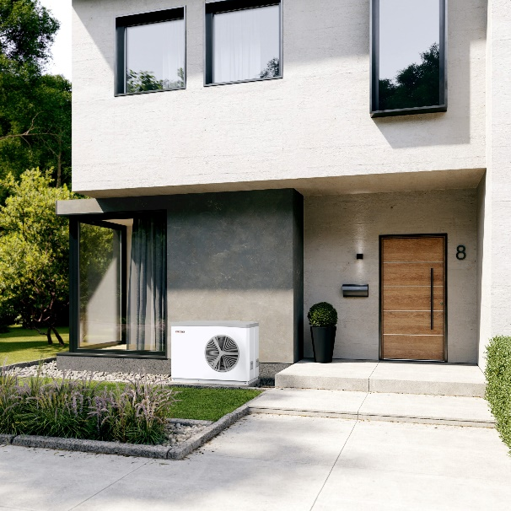 |  | Stiebel Eltron ist einer der führenden Anbieter klimafreundlicher Heiztechnologie in Europa: Die gesamte Produkt-Palette des deutschen Mittelständlers ist mit den Klimazielen vereinbar.

Bei Bedarf kontaktieren Sie bitte folgende Ansprechpartner
Ansprechpartner Wirtschaftspresse:  econNEWSnetwork  Carsten Heer  Tel.: +49 (0) 40 822 44 284  redaktion@econ-news.de | Ansprechpartner Fachpresse:  riba:businesstalk  Michael Beyrau  Tel.: +49 (0) 261-963 757-27  mbeyrau@riba.eu  Julia Klingauf  Tel.: +49 (0) 261-963 757-187  jklingauf@riba.eu | Ansprechpartner STIEBEL ELTRON:  Henning Schulz  Leiter Unternehmenskommunikation  Tel.: +49 (0) 55 31 / 70 29 56 85  henning.schulz@stiebel-eltron.de

